部编版一（上)第一单元测试卷

一、填空题
1． 数一数，填一填。
例：/共（ 3 ）笔，第二笔是（ 一 ）。
- 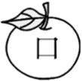共（______）笔，第二笔是（______）。
- 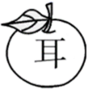共（______）笔，第三笔是（______）。
- 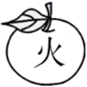共（______）笔，第二笔是（______）。
- 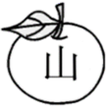共（______）笔，第一笔是（______）。
2．写出下列节日的日期。
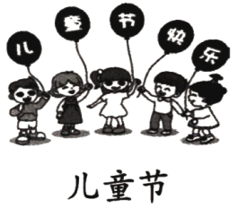 （___）月（___）日 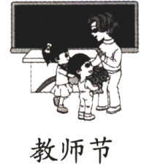 （___）月（___）日
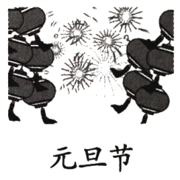 （___）月（___）日 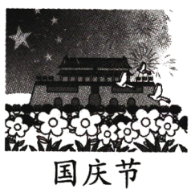 （___）月（___）日
3．减一笔，变新字。
日——（_____） 去——（_____） 天——（_____）
田——（_____） 目——（_____） 三——（_____）
4．照样子，看图猜字，填一填。
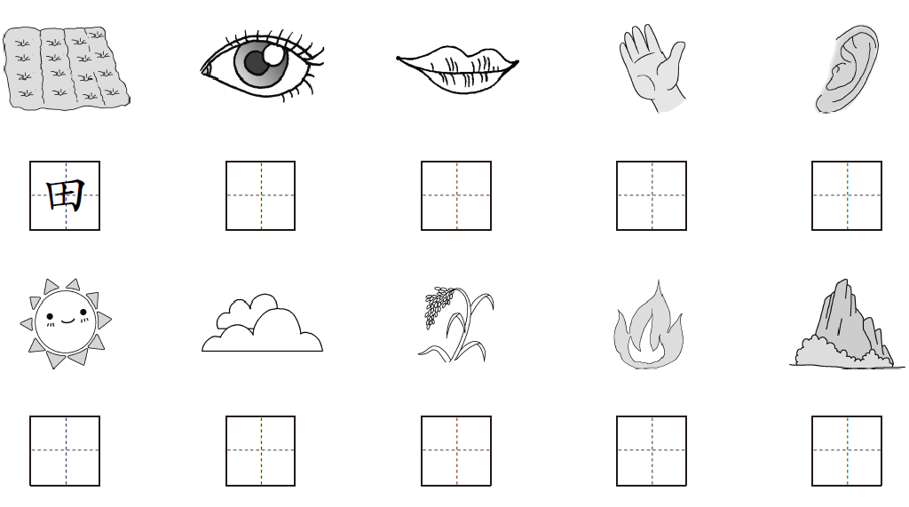
5．背一背，写一写。
1．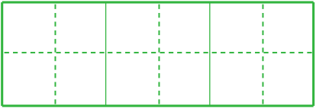四五，金木水火土。天地分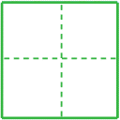下，日月照今古。
2．对雨，雪对风。花对树，鸟对。清对水秀，柳绿对桃红。
二、连线题
6．读一读，根据意思连一连。
站如松 坐如钟 行如风 卧如弓

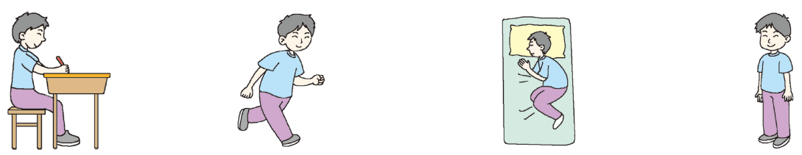
7．认一认，连一连。
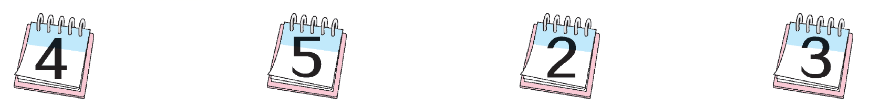

二 三 四 五
三、信息匹配
8．读一读，把不是同一类的词语用横线画出来。
- 足 手 地 口
- 对 云 雨 风
- 你 我 他 天
- 花 站 鸟 虫
9．数一数，选一选。（填序号）
①七 ②六 ③八 ④一 ⑤五
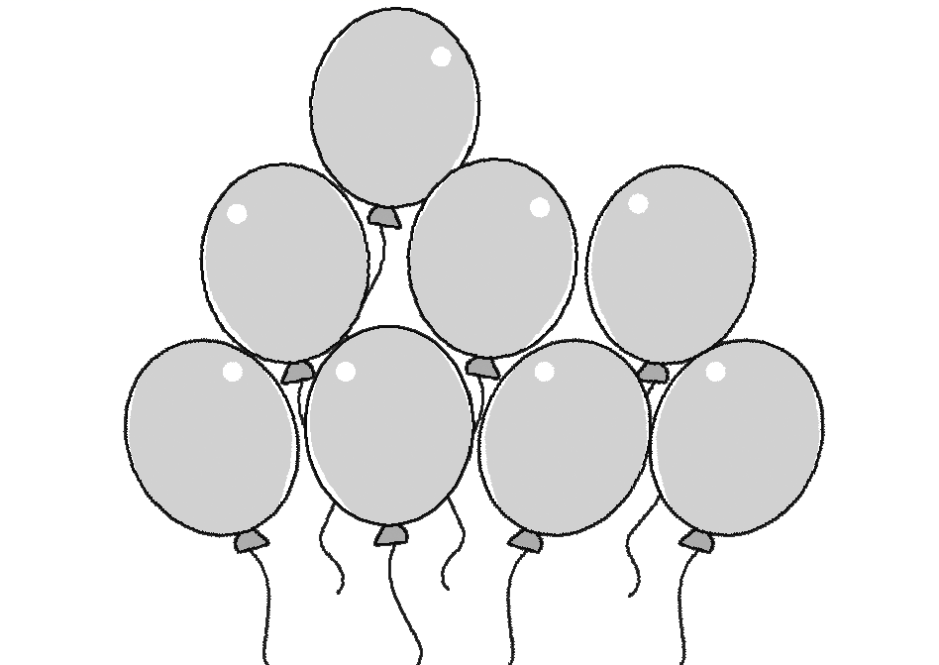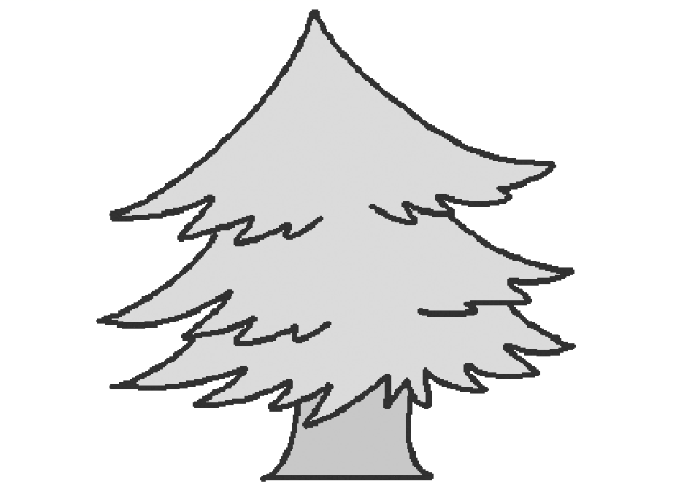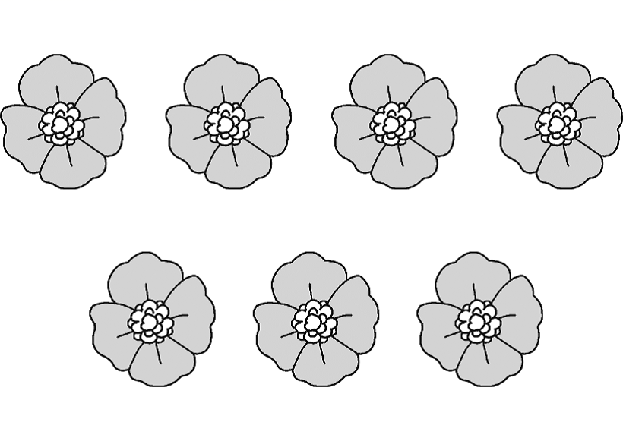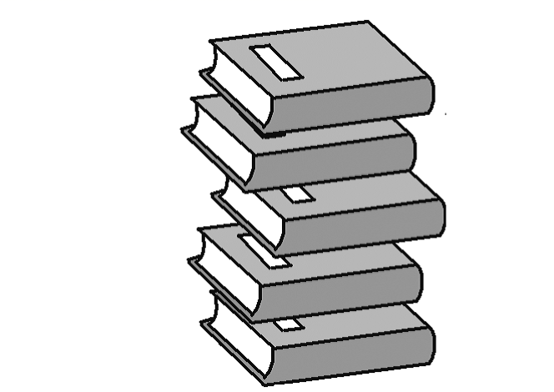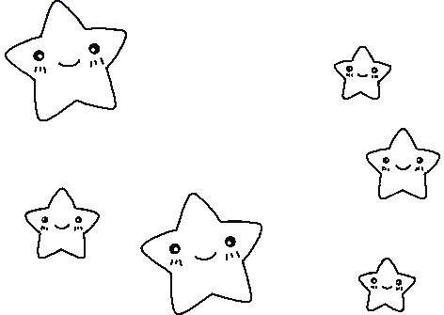
____个气球 ____棵树 ____朵花 ____本书 ____颗星星
10．选一选。（填序号）
①天 ②人
1．（____）上飘着朵朵白云。
2．我家有六口（____）。
①地 ②他
3．草（____）上有几只小鸡在找虫子吃。
4．（____）是一名一年级的小学生。
11．找出下面句子中意思相反的词，写在后面的括号里。
- 日月照今古。 （______）——（______）
- 我在上面，你在下面。 （______）——（______）
- 你拿大的，我拿小的。 （______）——（______）
- 我的铅笔少，你的铅笔多。 （______）——（______）

12．在括号里写出正确笔顺的序号。
（1）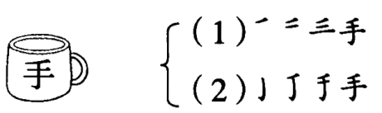（_____）
（2）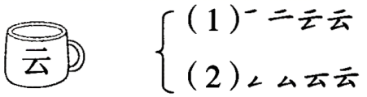（_____）
（3）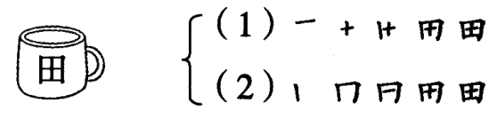（_____）
（4）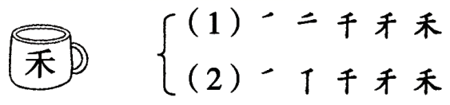（_____）
四、诗词曲鉴赏
读古诗，完成练习。
咏鹅
（ ）鹅，鹅，鹅，（ ）红掌拨清波。
（ ）白毛浮绿水，（ ）曲项向天歌。
13．下面哪幅图能表达古诗的内容？在正确的图下画“√”。
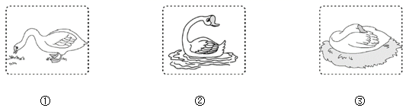
（ ） （ ） （ ）
14．下面这些字是大白鹅身上的什么地方？连一连。
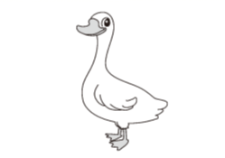
掌

项

参考答案
1． 3 6 丨 4 3 丨
2．6 1 9 10 1 1 10 1
3．口 云 大 日 日 二
4．目 口 手 耳
日 云 禾 火 山
5．一 二 三 上 云 虫 山
6．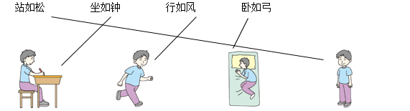
7．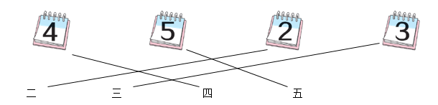
8．1．地2．对3．天4．站
9．③ ④ ① ⑤ ②
10．① ② ① ②
11．今 古 上 下 大 小 少 多
12．(1) (1) (2) (1)
13．②√
14．